VABIMO VAS NA POHOD: PLAČKI VRH - STOLP (510 mnm) ČETRTEK, 14. APRIL 2022

Izhodišče pohoda je parkirišče pri Plač 34 a, 2201 Zg. Kungota (ITAK bar- zaprt). Štart je ob 9. uri!
Dostop do izhodišča pohoda:
Peljete se po južni avtocesti mimo Maribora in zapustite avtocesto pred Pesniškim krožiščem (izvoz 2 za MB-sever/center/Dravograd). V krožišču izberete četrti izvoz in takoj za tem prvi izvoz ter pri semaforju nadaljujete naravnost. Po cca. 100 m zavijete na levo v smeri Zg. Kungota/Jurij, vozite se v Zg. Kungoto in takoj, ko prečkate most zavijete desno za Plač/Svečina. Po cca. 500 m se držite desno (levo za Svečina) in vozite do table PLAČ. Po cca. 300 m je na levi strani za parkom in ob baru parkirišče - zborno mesto.
Opis poti pohoda:
Za osebe na invalidskih vozičkih: krožna pot dolga okrog 7 km, poteka po asfaltni in makadamski cesti, delno po »poti vinogradništva in fosilov«. Vzpona na celotni poti bo 250 m in jo bodo prevozili v 3 – 4 urah, s postanki.
»Pešpot« - pohodniki se bodo prav tako podali na krožno pot, dolgo okrog 7 km; pot poteka po asfaltni in makadamski cesti, delno po »poti vinogradništva in fosilov«, po »poti po Svečinskih goricah«, vzpona na celotni poti bo prav tako cca. 250 m in jo bodo prehodili v cca. 3 – 4 urah, s postanki.
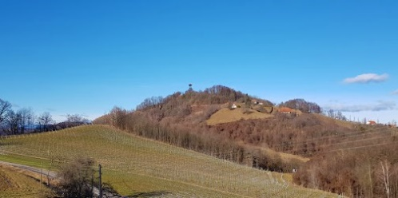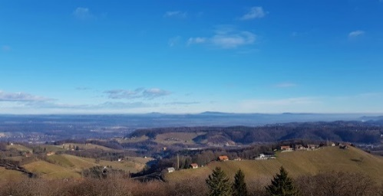
Plački vrh leži v Občini Kungota v Slovenskih Goricah, ob meji z Avstrijo. Je 510 m visok hrib in je zelo lahko dostopen. Na vrhu so leta 2000 postavili 28 metrov visoki leseni razgledni stolp (Plački stolp) z lepim razgledom na širšo okolico. Z njega je ob jasnem vremenu razgled po Sloveniji do Donačke gore, Kozjaka, Pohorja, Lenarta, daleč v Avstrijo do Koralp, vse do Prekmurja in celo do Hrvaške meje.

Po osvojitvi vrha in spustu do Vinogradniško izletniške kmetije Leber, bo na kmetiji, med 12.30 in 13.30 uro, možnost nakupa kosila (1. gobova juha z ajdovimi žganci – 6,5 € ali 2. golaževa juha – 7,5 €), sicer pa je potrebno imeti v času pohoda malico in napitke v nahrbtnikih.
Ob prijavi je potrebno povedati ali boste imeli kosilo na kmetiji in kateri meni: 1 ali 2!

Prijave se zbirajo do 11. aprila ali do popolnitve prostora preko spletne e-prijave (pritisni nanjo!) ali pisne prijave – v prilogi!
Odjavo obvezno sporočiti vsaj 3 dni pred pohodom – z vsako prijavo osebe na invalidskem vozičku je povezano organiziranje prevoza in pomoči prostovoljcev.
Pohod bo izveden samo v lepem vremenu.

V kolikor imate še kakšno vprašanje, nam pišite na e-naslov: 2020goov@gmail.com ali na gsm: 031 536 573 – Stojan.

Naslednji pohod: sobota, 14. maj 2022, cilj je Planinski dom na Gori Oljki

